
ГАЗЕТА ЛИЦЕЯ № 5 Г. КАЗАНИ
ВЫПУСК № 7
Март 2018


Читайте в этом номере:
***
8 Марта!
***
Встреча с представителем Кипрского университета.
***
Все на Масленицу!

Весна в окно стучится…
Повеяло весной…

Рубрика
«Мое мнение»

«Зачем ходить на выборы?»

Рубрика
«Размышляем …»
«КТО ТАКОЙ ЧЕЛОВЕК?»

Рубрика
«Пробуем перо»

«ВЕСНА-ЧАРОДЕЙКА»


Каждый год наступает весна. Это прекрасное время года. Вся природа оживает. Слышны первые капели. Наступает время оживления природы. В это время наступает прекрасный праздник 8 марта. А что мы знаем об этом празднике?
Впервые день 8 марта фигурирует в событиях далекого 1901 года.
Родительницей Международного женского дня считается Клара Цеткин – немецкая коммунистка, женщина-реформатор, внесшая огромный вклад в отстаивание женских прав. Именно она, будучи лидером женской группы социал-демократической партии Германии, в непростом для коммунистов 1910 году на Международной женской конференции вынесла предложение учредить День солидарности трудящихся женщин всего мира.
В России Женский день впервые отметили в дореволюционном Петербурге 2 марта 1913 года.
В новом советском государстве Женский день сразу же получил статус праздника, но продолжал оставаться рабочим днем. В праздничный день советским дамам не вручали цветов и не дарили подарков, но их раньше отпускали с работы, награждали почетными грамотами, благодарностями и премиями.
Официальным выходным Международный женский день в Советском Союзе был объявлен в мае 1965 года. Начиная с 1966 года, 8 Марта является государственным праздничным выходным днем. Постепенно Женский день утратил первоначальную политическую окраску и яростный оттенок феминизма.
В России Женский день официально вошел в список государственных праздников РФ в 2002 году. В новых условиях он постепенно стал днем преклонения перед женщинами, матерями, женами.
Восьмое марта всегда приносит нам хорошее настроение, и оставляет только радостные воспоминания. Именно поэтому я каждый год очень жду этот замечательный и красивый праздник.
Корреспондент пресс-центра «Лицея №5»
Зайниева Малика


Встреча с представителем Кипрского университета
2 марта 2018 года в рамках профессиональной ориентации, оказания профориентационной поддержки учащимся 10-классов в процессе выбора профиля обучения, образовательной организации, сферы будущей профессиональной деятельности состоялась встреча представителем Кипрского университета, расположенного в столице Республики Кипр и представителем Бизнес-центра «Сакура». Они рассказали обучающимся об образовании за рубежом и о самом престижном из шести университетов Республики Кипр.

Все на Масленицу!
Масленица! Это по-настоящему любимый народный праздник тепла и солнца! Мы устали от зимних холодов и торопимся встретить долгожданную весну! Ученики 5 «А» и 4 «А» класса встретили масленицу. Для них была проведена экскурсия, которая в увлекательной форме познакомила с традициями встречи весны на Руси, масленичными обычаями и исконно русскими угощениями! Веселые старты, конкурсы, хоровод и самое долгожданное катание на невероятно красивых собаках Хаски. Конечно, не обошлось без душевного чаепития с блинами!
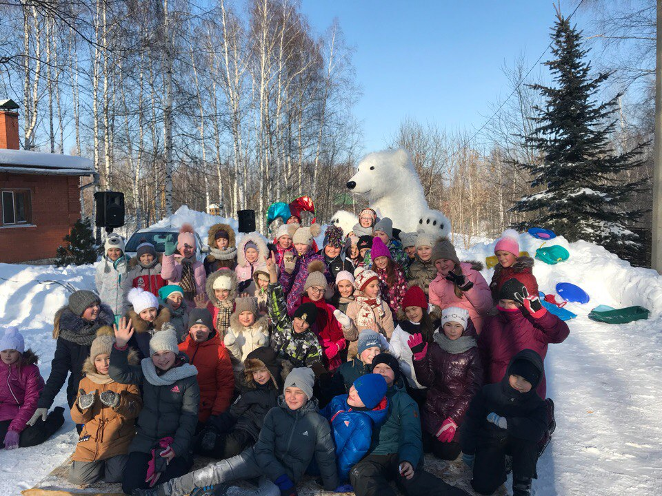

Рубрика «Размышляем …»

КТО ТАКОЙ ЧЕЛОВЕК?
Что значит быть нравственным человеком?
Быть человеком — это чувствовать свою ответственность. Чувствовать стыд перед нищетой, которая, казалось бы, и не зависит от тебя. Гордиться каждой победой, одержанной товарищами. Сознавать, что, кладя кирпич, и ты помогаешь строить мир.
Антуан де Сент-Экзюпери
Кто такой человек? Казалось бы, ответ на этот вопрос был найден человечеством давно: «ЧЕЛОВЕК – общественное существо, обладающее сознанием, разумом, субъект общественно-исторической деятельности и культуры». Для чего пришел человек на эту землю? Каким должен быть человек? Какие он цели должен преследовать на Земле и каким средствами и ресурсами имеет право он пользоваться, чтобы достичь успеха и не разгневать общественность? Что значит быть нравственным человеком? На эти вопросы ни один приходящий и уходящий из этого мира не может однозначно ответить. Я считаю, что эти вопросы остаются и будут оставаться без ответа ещё многие тысячелетия.
В понятие «человек» заложен глубокий смысл, значение его можно рассматривать с разных сторон. С точки зрения биологии, это всего лишь один из видов живого на планете. С позиции социологии человек – это гораздо больше, он продукт своего времени, культуры, воспитания. В психологии он носитель свойственных только ему качеств, способностей, талантов, эмоций и желаний. Каждый человек – это индивидуальность, неповторимость, и мы должны учиться ценить друг друга.
Кем бы ты ни стал, ученым или артистом, политическим человеком или кем хочешь – но обязательно ты должен стать человеком, твердо идущим, на твердых нравственных основах. Но эти слова остаются актуальными и для современного ребенка, да и взрослого человека”
А.И. Герцен
А вот с точки зрения этики право называться человеком еще надо заслужить. Человеку, в отличие от животных, присуща способность мыслить, контролировать свою силу, выбирать образ жизни. Именно возможность самостоятельно делать выбор отличает человека от всех остальных живых существ.
Человек сам создает свои идеалы и формирует свою личность. Он добровольно выбирает, каким быть – приветливым и открытым или недоброжелательным и нелюдимым, добиваться своих целей честным путем или «идти по трупам». Это накладывает на нас большую ответственность за свои поступки.

ученица 10 «А» класса Азизова Эльза

Рубрика «Пробуем перо»

Весна-Чародейка
Радужный наряд утро примеряло,
Солнышко в окно нежно постучало,
Травка на дворе в лучиках играла,
Щебетанье птичек в воздухе витало –
Так Весна-Чародейка приветствует всех,
Даря нам улыбки, радость и смех.
Забот теперь много – всё нужно успеть,
И к каждому другу ей нужно поспеть:
Леса ото сна пора пробудить,
Зелёный наряд им свой подарить,
Зверюшек и птичек теплом обогреть,
Цветочкам, ослабшим, не дать умереть,
И всю детвору она в круг собирает
Весёлую пляску-игру начинает:
Кто в мячик,
Кто в салки,
Кто «классики» чертит,
Кто солнечных зайчиков ловит при свете!
И с каждой весною жизнь расцветает,
Весенняя сказка для нас наступает!
ученица 6 класса Чистова Дарья

Рубрика «Мое мнение»
»

Зачем ходить на выборы?
Все мы живем в замечательной стране - Российской Федерации. В нашей стране каждый должен сам выбирать: где ему учится, где работать. Также он должен выбрать, в чьи руки он готов доверить свое государство.
Прийти на выборы - это ваше право, вы тем самым защищаете свои интересы. С помощью голоса вы можете определить будущее развитие страны, кто и в каком направлении ее поведет. Даже если у вас нет определенных предпочтений, возможно, есть те стороны современного российского общества, которые вас не устраивают. Постарайтесь выбрать кандидата, акцентирующего внимание на ваших предпочтениях. Если же вас не интересует ваша судьба, вы проголосуйте для следующих поколений. За время правления может успеть поменяться политический строй страны и измениться ее курс развития.
Голос на выборах дает возможность улучшения многих условий вашей жизни:
- изменение программ общего образования;
- улучшения жилищных условий;
- увеличение льгот для многодетных семей;
- улучшение Российской медицины и т.д.
Возможно, именно ваш голос решит исход голосования и определит дальнейшую жизнь всех
граждан РФ!

Корреспондент пресс-центра «Лицея №5»
Зарипов Даниян


ВЫПУСК ПОДГОТОВИЛИ: Редактор – Марценюк О. С.
Корреспонденты – Толуева Д., Гильманова С., Зайниева М., Зарипов Д., Чистова Д..
Фотокорреспонденты – Сермус А..

